Chou-fleur croquant sauce anchois
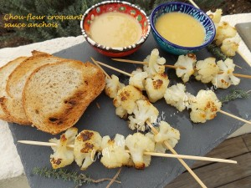
- Quelques petites fleurettes de chou-fleur
- Huile d'olive
Sauce :
- 3 filets d'anchois à l'huile
- 5 càs d'huile d'olive
- quelques brindilles de thym frais
- un peu de pâte de curry rouge
- 1 citron
- sel & poivre du moulin
Enlever le plus gros des tiges pour obtenir de toutes petites fleurettes de chou-fleur.
Les plonger dans de l'eau bouillante salée et laisser blanchir pendant 5 minutes à frémissements.
Les égoutter et les rafraîchir sous l'eau froide.
Laisser les fleurettes s'égoutter à fond et refroidir;
Piquer les fleurettes sur des brochettes en bois et les faire dorer de tous côtés à la poêle dans 2 cuillerées d'huile d'olive chaude.
Les déposer sur un plat allant au four.
La sauce :
Mettre dans le bol d'un petit mixeur, les filets d'anchois hachés, le jus du citron, quelques feuilles de thym.
Ajouter la pâte de curry, l'huile d'olive, du sel et du poivre.
Mixer pour obtenir une émulsion.
Vérifier l'assaisonnement.
Le service :
Faire réchauffer le chou-fleur pendant quelques minutes au four, si besoin.
Présenter les brochettes avec la sauce et des tartines de pain grillé.
Vous pouvez aussi, pour satisfaire tous les goûts proposer de la sauce Savora en accompagnement.

